传感系统

传感系统（sensor）也被称为传感原件，其作用是为整个模块单元提供有效的输入信息。传感元件是一种测量装置, 它能感受或响应规定的被测量, 并按照一定规律转换成可用输出信号，以满足信息的传输、处理、存储、记录、显示和控制等要求。[1] 传感元件通常由直接响应于被测量的敏感元件和产生可用输出信号的转换元件以及相应的电子线路所组成。

传感原件的使用已有很长的历史。最早的传感原件都是结构式的，即由机械结构的形变和位移来反映被测物理量的变化，再进行由非电到电信号的转化。这种传感原件一般灵敏度较差，同时由于结构复杂，无法胜任许多特殊环境以及条件（空间狭小、有震动、温度变化剧烈等等）下的工作。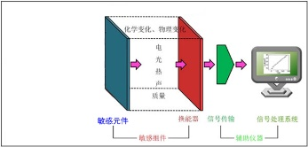

随着半导体产业及微电子技术的兴起，许多半导体材料和功能材料已经可以实现将物理信号直接转化为电信号。利用材料的压敏、光敏、热敏、气敏和磁敏等效应, 可以把压力、光强、温度、气体成份和磁场强度等物理量变换成电量，由此研制成的传感元件称之为物性传感元件（physical property type sensor）。

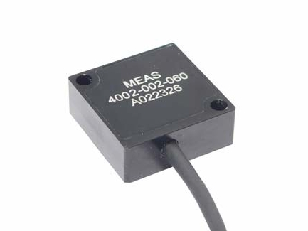在智能结构（Smart structures）中，通常要涉及到两类传感器：一类是加速度传感器（Accelerometers），另一类是应变传感器。

加速度传感器是一种十分重要的测量加速力的电子活动检测器，多数加速度传感器是根据压电效应的原理来工作的，当输入加速度时, 加速度通过质量块形成的惯性力加在压电材料上，压电材料产生的变形和由此产生的电荷与加速度成正比，输出电量经放大后就可检测出加速度大小。[2] 半导体加速度传感器检测频带较宽，且体积较小，这些特点十分有利于将其附着于结构表面或将其安放在结构内部。

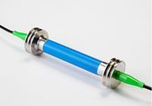应变传感器的种类很多, 主要传感机理分别为应变一电阻率之间的单调关系（电阻应变片和半导体应变仪）、压电效应（压电应变仪）、机/光祸合效应（光纤应变仪）等。在目前已有的应变传感器中，大多数性能指标没有明显差异，以上几种原理所制成的传感器区别主要集中在设备可靠性和电磁相容性上，在实际应用（设计生命建筑的智能结构）时要特别注意。（图为光纤光栅传感器）

参考文献

[1] 董聪，夏人伟 智能结构设计与控制中的若干核心技术问题 力学进展[J] 第26卷 第2期 1996年5月25日 166-178

[2] 刘宇，鞠文斌，刘羽熙 加速度传感器的检测应用研究进展 计量与测试技术[J] 2010年 第37卷 第10期 24-25